รายงานการปฏิบัติราชการประจำเดือน มีนาคม ๒๕๖๘
ประจำปีงบประมาณ พ.ศ. 256๘
สถานีตำรวจภูธรสีชมพู
๑. งานป้องกันปราบปราม

วันนี้ ๑๒ มีนาคม ๒๕๖๘ เวลา ๐๙.๓๐ น.
พ.ต.ต.เอกชัย บุญมียงค์ สวป.สภ.สีชมพู เรียกประชุม สายตรวจงานป้องกันปราบปรามเพื่อนำผลการตรวจการปฏิบัติ มาวิเคราะห์อาชญากรรมและจัดระบบสายตรวจให้เหมาะสมกับสถานการณ์ และพื้นที่ก่อเหตุบ่อยครั้ง

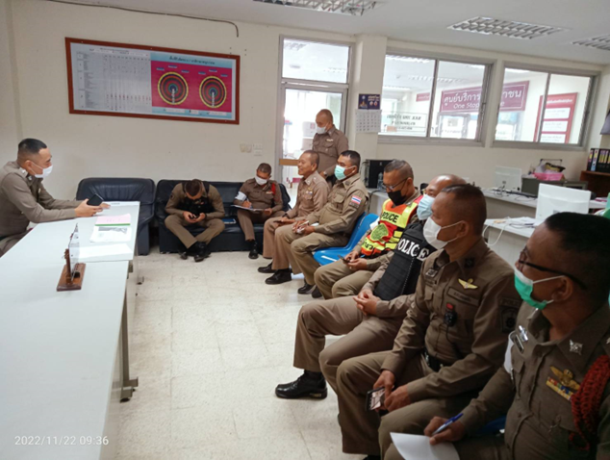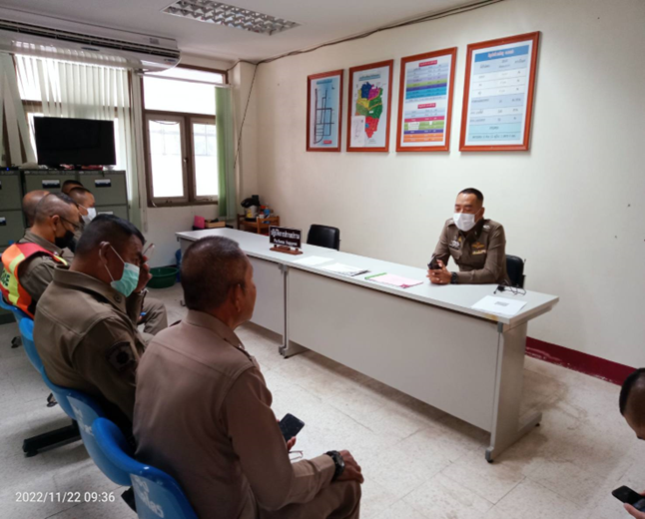

“ซ้อมแผน”
วันที่ 20 มีนาคม พ.ศ.256๘ (เวลา14.00 น.)
โดยการอำนวยการของ พ.ต.อ.รัฐพล เหลาพรม ผกก.สภ.สีชมพู พ.ต.ท.สรภพ หมื่นกันยา รอง ผกก.ป.สภ.สีชมพู
ได้มอบหมายให้ พ.ต.ต.เอกชัย บุญมียงค์ สวป.สภ.สีชมพู พร้อมด้วย ร้อยเวร 20 สายตรวจรถยนต์ จักรยานยนต์ สายตรวจจราจร จนท.รพ.สีชมพู ร่วมซ้อมแผนผู้ป่วยจิตเวชคลุ้งคลั่งจับตัวประกัน ณ รพ.สีชมพู

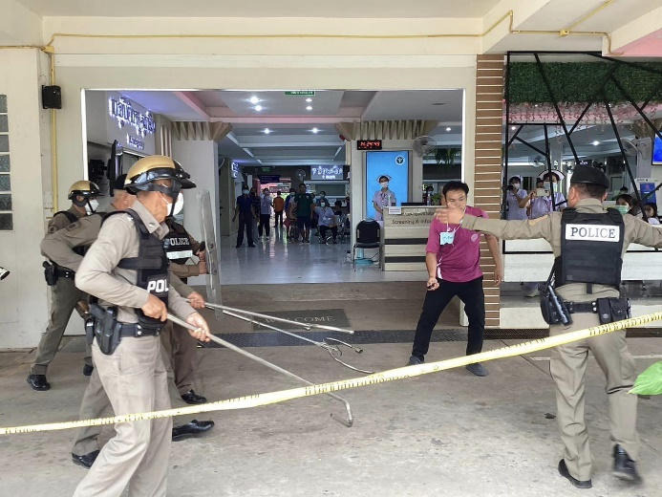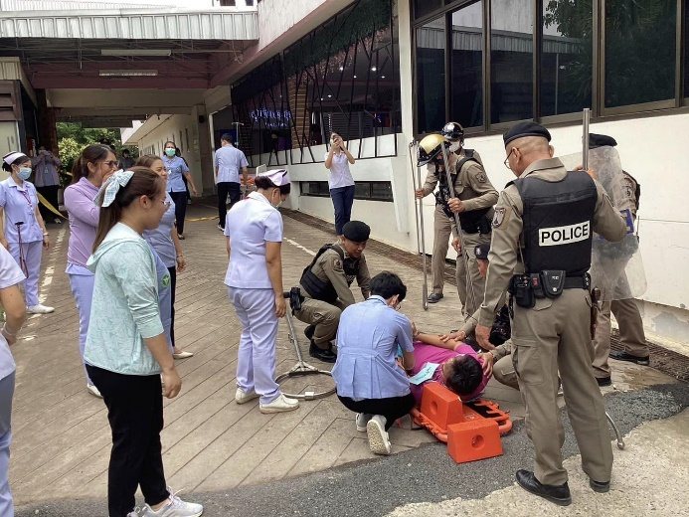

วันนี้ (19 มีนาคม256๘) เวลา14.00น.
ภายใต้การอำนวยการของ พ.ต.อ.รัฐพล เหลาพรม ผกก.สภ.สีชมพู พ.ต.ท.สรภพ หมื่นกันยา รอง ผกก.ป.สภ.สีชมพู
มอบหมายให้ พ.ต.ต.เอกชัย บุญมียงค์ สวป.สภ.สีชมพู ร.ต.อ.วุฒิชัย แผลงศาสตรา รอง สวป.สภ.สีชมพู ร.ต.อ.สำฤทธิ์​ อาระหัง​ รอง สวป.สภ.สีชมพู​ พร้อมสายตรวจป้องกันปราบปราม​ สภ.สีชมพู​ เป็นวิทยากรให้ความรู้เจ้าหน้าที่รักษาความปลอดภัย ร.พ.สีชมพู​ ณ​ ห้องประชุมโรงพยาบาลสีชมพู

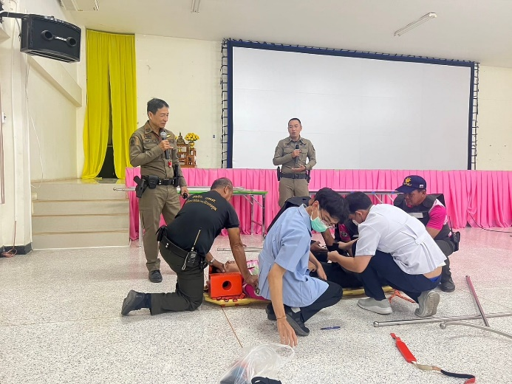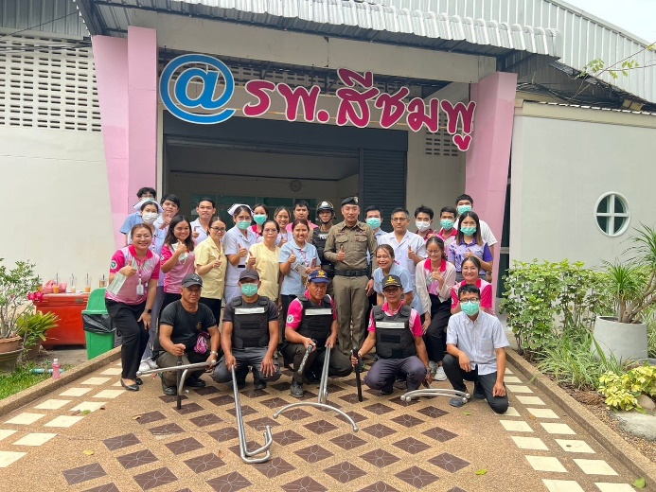

๒. งานจราจร

“กวดขันวินัยจราจร”
วันนี้ 27 มี.ค. 68 เวลา 07.30 น.พ.ต.อ.รัฐพล เหลาพรม ผกก.สภ.สีชมพู ,พ.ต.ท.เอกชัย บุญมียงค์ สวป.สภ.สีชมพู พร้อมชุดจราจร ตั้งจุดตรวจกวดขันวินัยจราจร บริเวณศูนย์บริการประชาชน (ต.01)

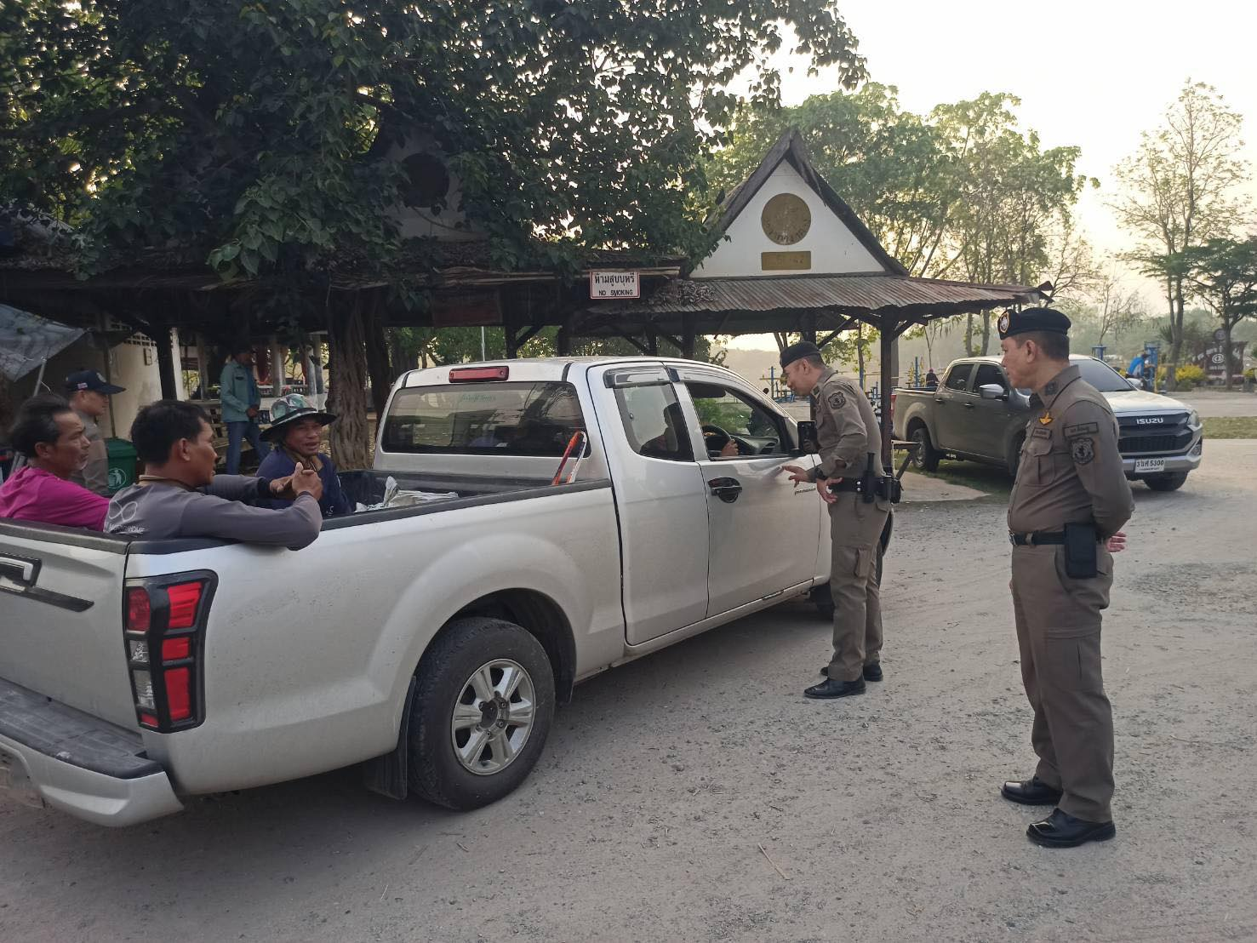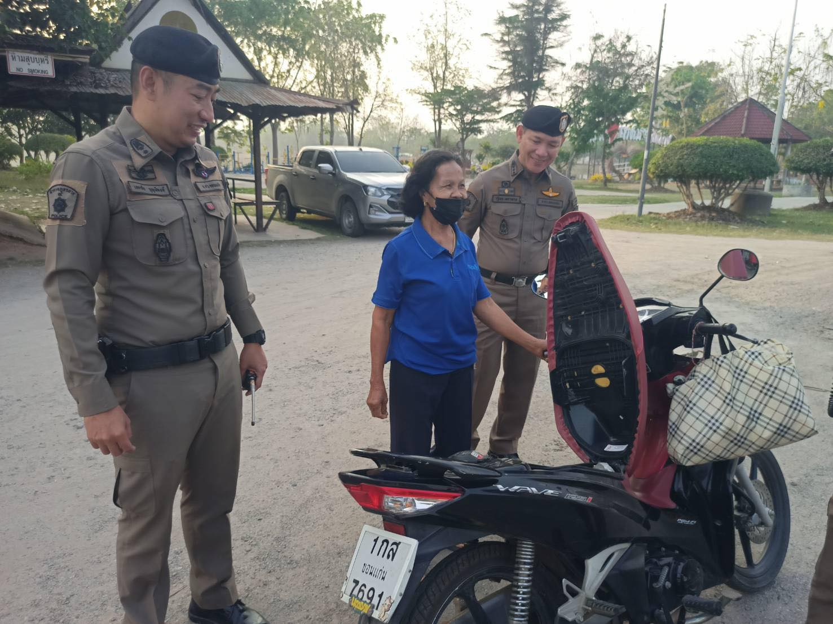

๓. งานสืบสวน

วันนี้ 18 มี.ค.2568
เจ้าหน้าที่ตำรวจชุดสืบสวน สภ.สีชมพู ร่วมกันจับกุมตัวผู้ต้องหาตาม พรบ.ศุลกากร จำนวน 2 ราย ดังนี้
♦️นายยุรนันท์ อุดมศรี อายุ 18 ปี
♦️ที่อยู่บ้านเลขที่ 39 ม.7 ต.บริบูรณ์ อ.สีชมพู จ.ขอนแก่น
วันนี้ 19 มี.ค.2568
♦️1.นายโชคชัย สุวรรณไตรย์ อายุ 21 ปี หมายเลขประจำตัวประชาชน 1-1043-00653-62-1
♦️ที่อยู่บ้านเลขที่ 127 ม.12 ต.วังเพิ่ม อ.สีชมพู จ.ขอนแก่น
♦️ฐานความผิด “ช่วยซ่อนเร้น ช่วยจำหน่าย ช่วยพาเอาไปเสีย ซื้อ รับจำนำ หรือรับไว้โดยประการใดซึ่งของอันตนรู้ว่าเป็นของที่ยังมิได้เสียค่าภาษี หรือของต้องจำกัด หรือของต้องห้ามหรือที่เข้ามาในราชอาณาจักรโดยยังมิได้ผ่านศุลกากรโดยถูกต้องหรือเป็นของที่นำเข้ามาในราชอาณาจักรโดยหลีกเลี่ยงอากร ข้อจำกัดหรือข้อห้ามอันเกี่ยวแก่ของนั่น (บุหรี่ไฟฟ้า) ซึ่งเป็นความผิดตาม พระราชบัญญัติ ศุลกากร พ.ศ.๒๕๖๐”
♦️ของกลาง เครื่องบุหรี่ไฟฟ้า ยี่ห้อ Salthub จำนวน 2 เครื่อง-

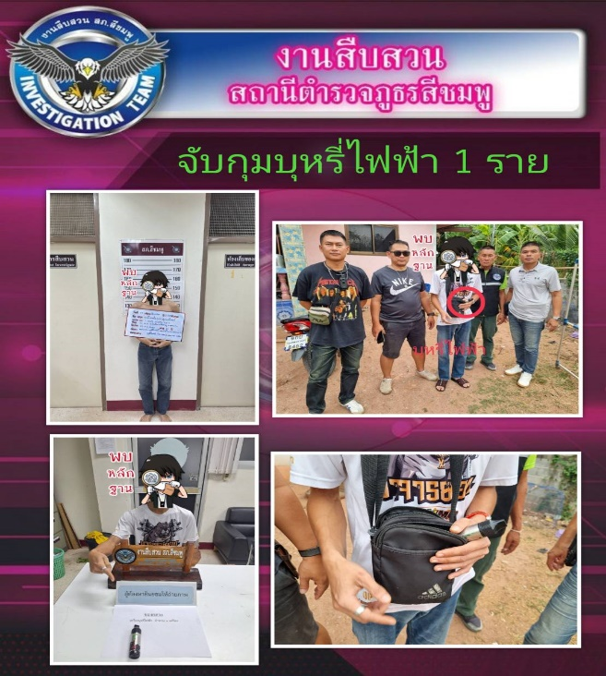
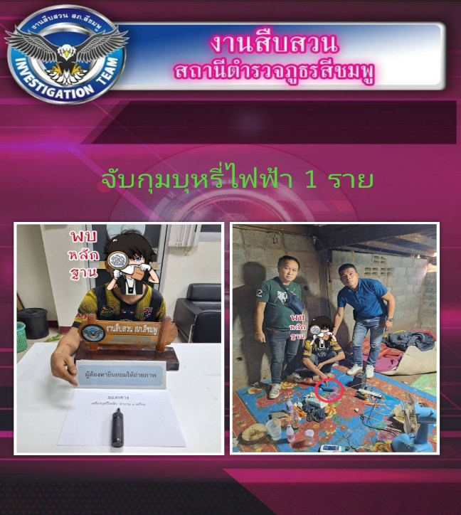

วันที่ ๑๙ มีนาคม ๒๕๖๘ จับกุมตัวผู้กระทำความผิดเกี่ยวกับ ยาเสพติด อาวุธปืน และลักทรัพย์ ดังนี้
๑)นายอดุลย์หรือน็อค สมใจ อายุ ๓๙ ปี อยู่ที่ ๔๖ หมู่ที่ ๑๐ บ.สร้างศาลา ต.สังเม็ก อ.กันทรลักษ์ จ.ศรีสะเกษ
สถานที่จับกุม บริเวณกระท่อมนาทางด้านทิศเหนือบ้านโคกสูง หมู่ที่ ๙ ต.สีชมพู อ.สีชมพู จ.ขอนแก่น
๒)นายตะวันฉายหรือวัน ภูมิพัฒน์ อายุ 20 ปี ที่อยู่ 103 ม.9 บ้านเทพชมพู ต.บริบูรณ์ อ.สีชมพู จ.ขอนแก่น
สถานที่จับกุม รพ.สีชมพู ม.10 ต.วังเพิ่ม อ.สีชมพู จ.ขอนแก่น

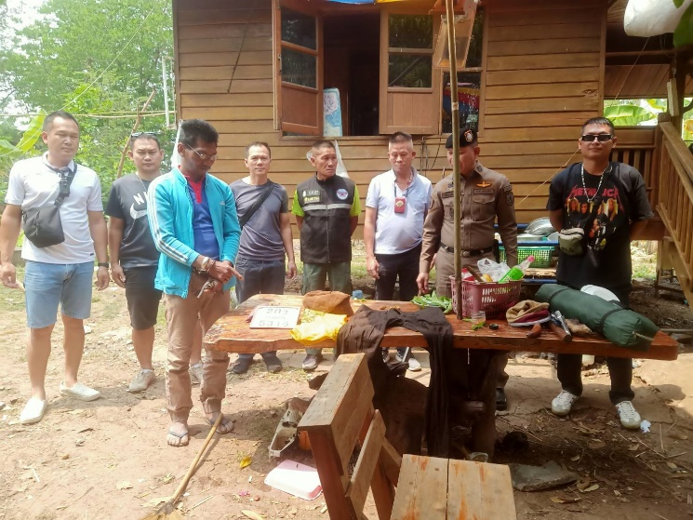
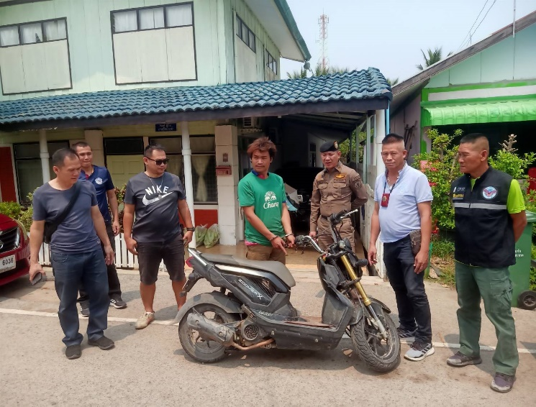

๔. งานสอบสวน
4.งานสอบสวน

รายงานผลการปฏิบัติราชการงานสอบสวน
ประจำเดือน มีนาคม 256๘

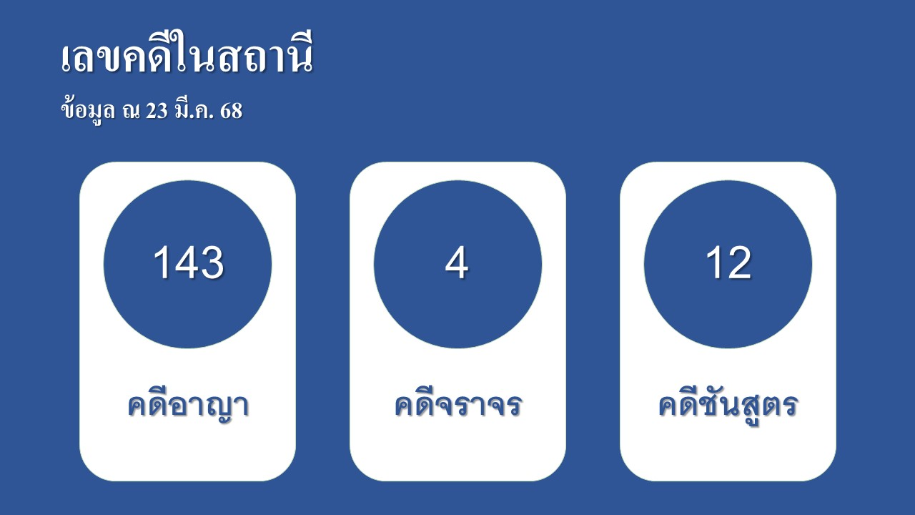

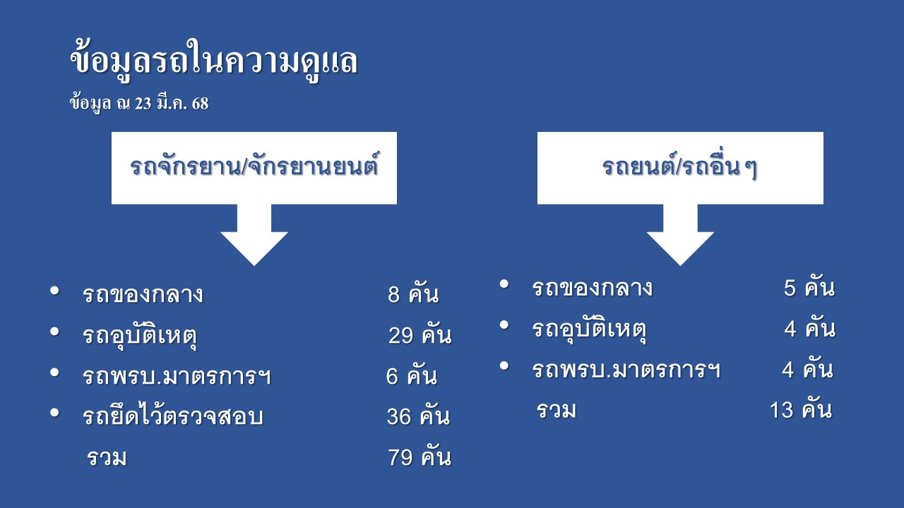

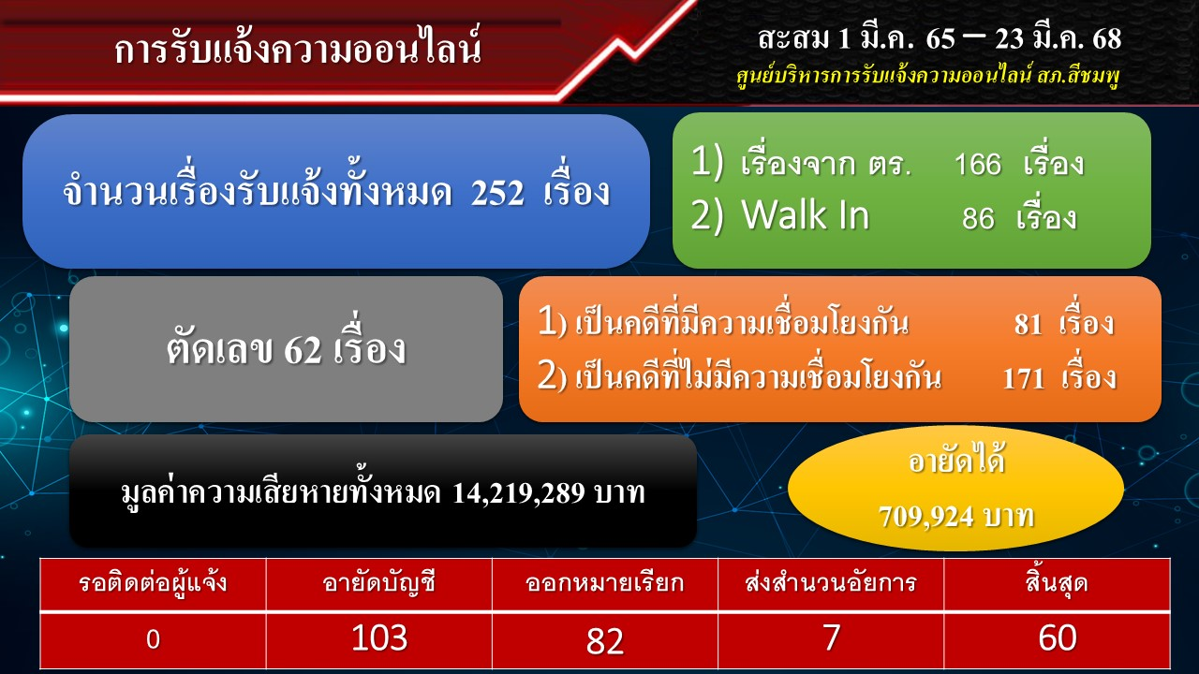

๕. งานอำนวยการ
5.งานอำนวยการ

วันที่ 28 มีนาคม 256๘ เวลา 09.00-11.00 น.
พ.ต.อ.รัฐพล เหลาพรม.ผกก.สภ.สีชมพู พ.ต.ท.สรภพ หมื่นกันยา รอง ผกก.ป.สภ.สีชมพู มอบหมายให้ พ.ต.ต.เอกชัย บุญมียงค์ สวป.ฯ พร้อมด้วยข้าราชการตำรวจจิตอาสา สภ.สีชมพู เข้าร่วมบริจาคโลหิตให้กับคลังเลือดกลางคณะแพทย์ศาสตร์ มหาวิทยาลัยขอนแก่น เพื่อช่วยเหลือเพื่อนมนุษย์ที่รอรับการรักษาพยาบาล

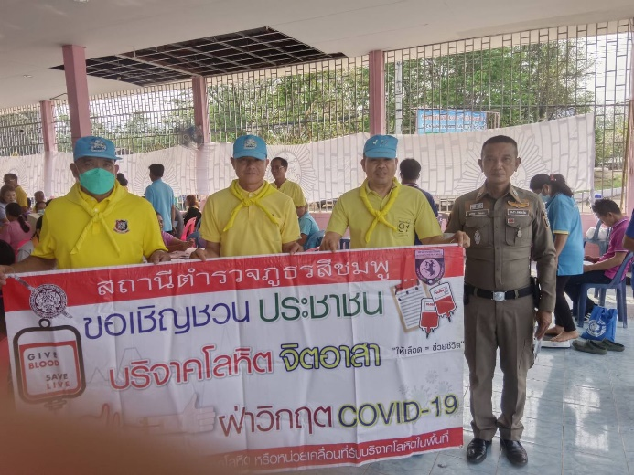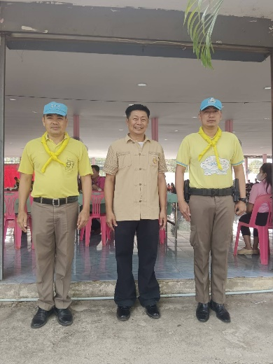

วันที่ 8 มีนาคม 256๘ เวลา 07.00 น.
ภายใต้อำนวยการของ พ.ต.อ.รัฐพล เหลาพรม.ผกก.สภ.สีชมพู พ.ต.ท.สรภพ หมื่นกันยา รอง ผกก.ป.สภ.สีชมพู พ.ต.ต.เอกชัย บุญมียงค์ สวป.ฯ มอบหมายให้ ร.ต.ท.ชัยวัฒน์ ชมภูธิมา รอง สว.(ป.)สภ.สีชมพู จิตอาสาจราจร พร้อมข้าราชการตำรวจ สภ.สีชมพู อำนวยความสะดวกด้านการจราจร หน้าตู้ยามบึงทามจักจั่น

